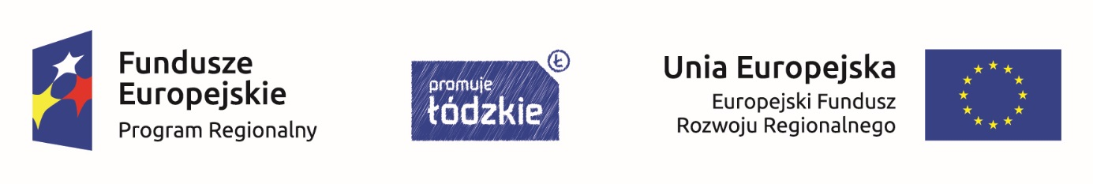

„Integracja różnych systemów transportu zbiorowego poprzez rozbudowę węzłów przesiadkowych w województwie łódzkim”

Projekt nr UDA-RPLD.03.01.02 -10-0005/17-00 „Integracja różnych systemów transportu zbiorowego poprzez rozbudowę węzłów przesiadkowych w województwie łódzkim” nazwa marketingowa „Rowerowe Łódzkie”, zrealizowany został w ramach dofinansowania z Unii Europejskiej z Regionalnego Programu Operacyjnego Województwa Łódzkiego na lata 2014-2020, Oś priorytetowa III Transport, Działanie III.1 Niskoemisyjny Transport Miejski, Poddziałanie III.1.2. Niskoemisyjny Transport Miejski.

dofinansowanie unijne: 2 703 320,00 PLN
dofinansowanie budżet państwa: 318 037,51 PLN
wkład własny: 159 018,94 PLN

Realizacja projektu: 01.10.2017 r. – 31.10.2019 r.
Wojewódzki rower publiczny jest kolejnym dostępnym dla mieszkańców województwa publicznym środkiem transportu, umożliwiającym poruszanie się po regionie: do pracy, do szkół oraz w celach turystycznych. Rowerem dojedzie się do stacji/przystanków kolejowych bez konieczności zabierania go do pociągu.
Projekt „Rowerowe Łódzkie” zrealizowany został w formule partnerskiej. Partnerzy Projektu są to jednostki samorządowe zlokalizowane przy trasach Łódzkiej Kolei Aglomeracyjnej: Województwo Łódzkie (Lider Projektu), Koluszki, Kutno, Łask, Łowicz, Łódź, Pabianice, Sieradz, Skierniewice, Zduńska Wola, Zgierz.
W ramach Projektu na terenie województwa łódzkiego powstał jednolity system wypożyczalni roweru publicznego, dodatkowo stworzona została sieć parkingów rowerowych przy stacjach i przystankach kolejowych umożliwiająca proste i szybkie przesiadanie się z roweru do pociągu.
Celem bezpośrednim projektu jest zwiększenie atrakcyjności i konkurencyjności systemu transportu publicznego w miastach województwa łódzkiego będących partnerami projektu za sprawa podniesienia jego jakości : elastyczności, dostępności i zakresu oferty, integracji multimodalnej miedzy poszczególnymi środkami transportu miejskiego i transportem dowozowym regionalnym w szczególności kolejowym organizowanym przez Marszałka Województwa Łódzkiego.
Cele pośrednie projektu to:
- Zwiększenie integracji wewnętrznej i dostępności komunikacyjnej miast i ich obszarów funkcjonalnych, przyczyniając się do zwiększenia mobilności zawodowej i przestrzennej mieszkańców oraz poprawy dostępu do rynku pracy , edukacji, i usług społecznych.
- Zapewnienie spójności systemu transportowego aglomeracji poprzez system węzłów intermodalnych zapewniających efektywne wykorzystanie różnych środków transportu.
- Zwiększenie efektywności funkcjonowania systemu transportu publicznego za sprawą zwiększenia liczby pasażerów i ograniczenia liczby przewożonych rowerów w transporcie publicznym,
- Zmniejszenie ruchu samochodowego w podróżach międzymiastowych, a także ma krótki dystans w obszarze miast, prowadząc do ograniczenia negatywnego wpływu transportu drogowego na środowisko w aspekcie wykorzystania możliwości proekologicznych transportu publicznego rowerowego, miejskiego i kolejowego. Obniżenie emisji CO2 i zanieczyszczenia powietrza,
- Poprawa stanu zdrowia mieszkańców miast województwa za sprawą promocji aktywnego trybu życia i przejazdów rowerem do kolei,
- Obniżenie kosztów kongestii powstałych w wyniku niewydolności układu drogowego poprzez odciążenia układu drogowego.

strona internetowa Województwa Łódzkiego o projekcie: rowerowe.lodzkie.pl

